Приложение № 7

Мероприятия, посвящённые Году литературы в России
Год литературы – одно из важнейших культурных событий, основными задачами которого являются привлечение внимания к чтению и литературе, решение проблем книжной сферы и стимулирование интереса россиян к книгам.
Библиотеки Подосиновского района в Год литературы в своей деятельности решали следующие задачи:
- чтение как одно из нравственных ценностей личности;
- воспитание грамотного читателя;
- применение новых информационных технологий в пропаганде книги.
Популяризация творчества писателей, книги и чтения проходит посредством книжных выставок, литературных вечеров, встреч с писателями, театрализованных программ, квест-игр, медиа - бесед, фестивалей, конкурсов и др.

В нашем районе открытие Года литературы прошло 30 января на презентации новой книги Владимира Терентьева «Поиск» в центральной библиотеке имени А.А. Филева. Это очень символично: в Год литературы с новой книгой.
Каждый житель нашего района вносит свою лепту в историю родного края. И книги Владимира Афанасьевича несомненно станут достойным вкладом в историю нашего Подосиновского района. Они интересны и нам, людям, живущим в настоящем, и мы надеемся, будут интересны и будущим поколениям.
Полный зал подосиновлян в ЦБ им. А. Филёва собрал поэтический вечер «Стих слагается сердцем». Вечер был посвящен презентации книги стихов Валентины Скобелкиной «Полнолуние души». Темы стихов Валентины Павловны разнообразны: это философская лирика, гражданская, пейзажная, шуточная, все они - о нас, о том, что близко и дорого. Очень приятно, что при подготовке мероприятия читатели библиотеки с большим желанием откликались на наши просьбы выступить и прочесть стихи. Среди присутствовавших было много коллег автора - В. П. Скобелкина без малого 40 лет проработала в Подосиновской школе учителем русского языка и литературы, учеников, родителей, которые пришли разделить радость от издания первой книги.
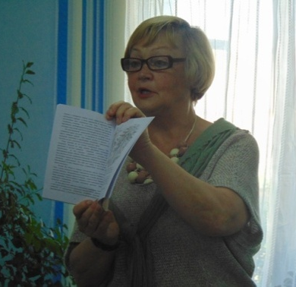
На нашем поэтическом небосклоне зажглась еще одна звездочка и пусть она горит ярко и долго!
Творческая встреча с Подосиновской поэтессой В. Скобелкиной в Демьяновской ГБ и Пинюгской БСЧ.
В июле в Подосиновской центральной библиотеке им. А. Филёва состоялась встреча читателей с кировской поэтессой, членом Союза писателей России Галиной Александровной Кустенко. Как признаётся поэтесса, в нашем районе она была давно и очень обрадовалась приглашению на праздник, посвящённый 100-летию Аркадия Филёва. Галина Александровна лично знала сына Аркадия Александровича Бориса Филёва, часто встречалась с ним в краеведческом отделе областной библиотеки Герцена. И вот долгожданная встреча с малой родиной писателя. Перед поездкой, говорит поэтесса, с удовольствием перечитала повесть «Купава».
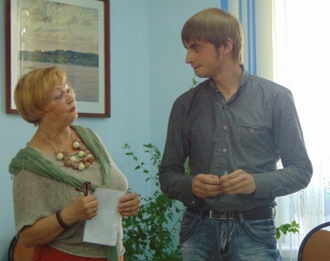
Галина Александровна не только рассказала о своих произведениях, но и показала интересную презентацию своего творчества и прочла новые стихотворения.
На встрече присутствовал молодой композитор Максим Бабинцев, который представил свою музыку к нескольким стихам Галины Александровны.
Зрители прослушали запись романсов «Улыбка мая» и «Прощай моя радость». Приятной неожиданностью стал прозвучавший романс на стихотворение Аркадия Филёва «Сосны», который Максим написал давно, ещё будучи учеником 5 класса Демьяновской школы. Максим рассказал, что стихотворение ему настолько понравилось, что он тут же сочинил к нему музыку.
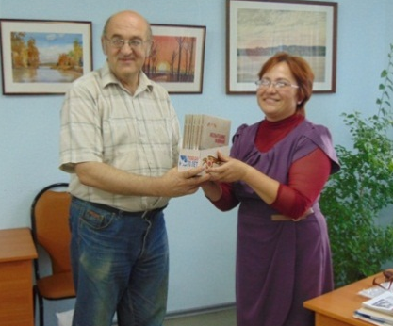
В конце встречи Галина Александровна ответила на вопросы, дала автографы участникам встречи и подписала свои книги в дар библиотеке.
Кроме Г.А. Кустенко, на встрече в библиотеке был представлен Жаравин Владимир Сергеевич, начальник отдела ГАСПИ КО, который привез в Подосиновец комплект издания «Испытание войной» в 5 томах.
Владимир Сергеевич очень хорошо знаком с биографией Аркадия Филева, у него есть несколько исследовательских работ, посвященных писателю, которые вошли в сборник «Купава моя, Купавушка», подготовленный к печати Подосиновской центральной библиотекой им. А. Филева.

«Пишу по велению сердца» - так назвался литературный вечер, посвященный презентации новой книги Н. Мохиной. Девятая книга и шестой поэтический сборник известной не только в нашем районе, но и за его пределами поэтессы, вышел из печати прошедшим летом.
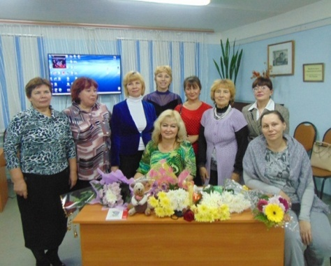
На книжной выставке в читальном зале Подосиновской центральной библиотеки имени А.А. Филева, посвященной творчеству героини вечера, было представлено свыше 50 наименований книг, аудиокассет, дисков с песнями, созданными на стихи Н. Мохиной в Кирове, в С-Петербурге, в Москве, местными композиторами. На вечер собрались те, кому дорога и близка поэзия Надежды Пантелеймоновны, свыше 50 человек.

«Я поняла, почему к вам любят приезжать наши корифеи», - призналась председатель правления Кировской областной писательской организации Ольга Юрлова, впервые приехавшая в наш район. Поездка получилась насыщенной. Первая встреча состоялась в п. Пинюг в средней школе, где поэтесса выступила перед старшеклассниками. Юные пинюжане тепло приняли гостью: слушали внимательно стихи, расспрашивали о том, как они создаются, когда было написано первое, кто адресаты лирики, пишут ли стихи её дети, просили оставить автограф.
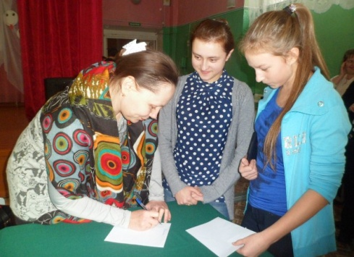
Ольга Леонидовна приветствовала от имени писательской организации Н.П. Мохину на презентации её новой книги «Чтобы звезды сияли» в читальном зале Подосиновской центральной библиотеки им. А.А. Филева. О. Юрлова - автор предисловия к сборнику. Предисловие очень лиричное, эмоциональное, поэтическое, точно отражающее смысл творчества нашей землячки.
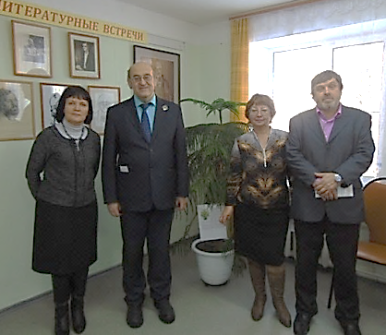
В февральские дни на празднование 100-летия А.А. Филева прибыли гости из областного центра. Заместитель председателя правления областной писательской организации, писатель, поэт, журналист Николай Васильевич Пересторонин, директор областной библиотеки для детей и юношества Наталья Геннадьевна Рылова, заместитель директора библиотеки имени А.И. Герцена Светлана Николаевна Будашкина (она впервые приехала в наш район), начальник отдела Государственного архива социально–политической истории Кировской области Владимир Сергеевич Жаравин. После экскурсии по новому зданию библиотек, когда гости искренне порадовались за своих коллег: тепло, комфортно, современно. Гости приняли участие в работе круглого стола «Произведения писателей – земляков как ресурс духовно-нравственного воспитания детей и подростков».
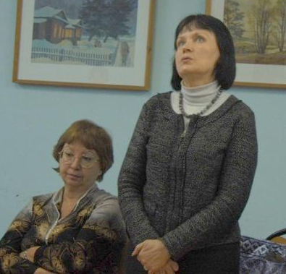
Жаравин В.С., начальник отдела Государственного архива социально – политической истории Кировской области, ознакомил участников с документами, отображающими деятельность Аркадия Филева в годы войны. Даже по стилю их можно судить о том, что казенные на первый взгляд отчеты составлял человек творческий. Многочисленные поездки по району заведующего РОНО, отделом пропаганды и агитации райкома партии, встречи с простыми людьми, тружениками, ковавшими победу в тылу, дали тот запас впечатлений, что позднее легли в основу художественных произведений молодого писателя. Именно в годы войны начал писать А. Филев свой первый роман «Елена Русанова», посвященный жизни северного района в годы войны.
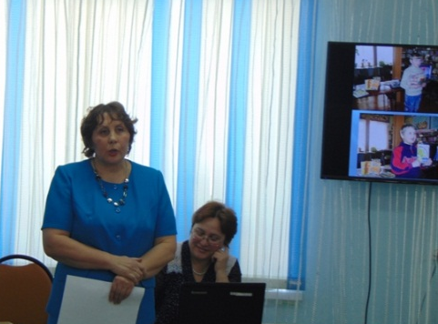
Скоро в нашей области будет создана «Литературная карта Кировской области». О реализации этого проекта рассказала заместитель директора Кировской библиотеки имени А.И. Герцена Светлана Николаевна Будашкина, а директор областной библиотеки для детей и юношества Наталья Геннадьевна Рылова обратила внимание собравшихся на творчество писателей – лауреатов премии А.С. Грина и познакомила с деятельность библиотеки по пропаганде творчества писателя, чье имя носит библиотека.
Богатый опыт по продвижению книг писателей – земляков юным читателям накоплен в Демьяновской детской библиотеке. Свыше двадцати лет существует здесь кукольный театр «Буратино», есть краеведческий уголок. И поэтому о книгах писателей – земляков здесь говорят языком театра, используют сохраненные предметы крестьянского быта, рассказывая, например, о книгах А.Филева «Купава» и «Демьяново поле». В презентации, представленной заведующей Демьяновской детской библиотекой Зинаидой Алексеевной Турковой, это было наглядно и качественно продемонстрировано.
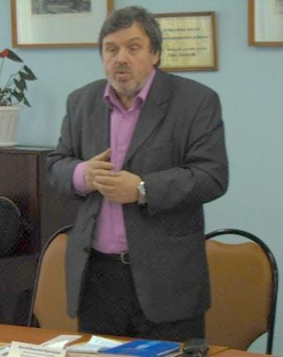
Поэт, писатель, журналист Николай Васильевич Пересторонин приехал в гости с новыми стихами, книгами. Последние сразу же были раскуплены, и на них всем поклонникам его творчества автор написал теплые слова пожеланий. Можно только порадоваться тому, что читатели в библиотеках района узнают о святых местах нашей Родины, где побывал писатель в последние годы.
Свыше ста произведений писателей – земляков по разным отраслям знаний, для разных возрастов представили на выставке – просмотре сотрудники Подосиновской районной детской библиотеки. Это тот информационный ресурс, который необходимо активнее использовать в работе всем библиотекам района для повышения эффективности краеведческой деятельности, об этом напомнила коллегам заместитель директора по работе с детьми Л.А. Замятина.
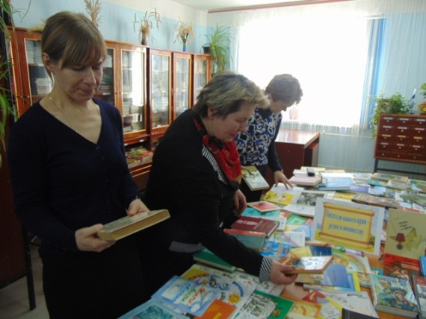
Книги на выставке были представлены по разделам: экология, искусство, история, художественная литература. Отрадно, что среди них много новых. С уверенностью можно сказать, что работать есть с чем.
Как обычный человек становится писателем, как рождается книга, можно узнать из книг вятских писателей. Несмотря на то, что наш район достаточно удалён от областного центра, у нас в гостях в разные годы побывали: О.М. Любовиков, В. Туляков, В.А. Ситников, В.И. Морозов, А. Елькин. На память нам остались книги с автографами и самые тёплые воспоминания.
Большой вклад в просвещение детей и подростков вносит Областная библиотека для детей и юношества им. Грина. Она активно готовит и издает краеведческие материалы. За последние годы здесь выпущены: «Вершки и корешки», «Вятская азбука», «Вятка и вятчане», «Книга вятская для детей», Емельянова Г. «Летописец детского мира»: сборник материалов в помощь работе с творчеством писателя А. Лиханова, «Чтоб не забылась та война»: вятские писатели и дети о Великой Отечественной войне.
Важность творчества писателей-земляков трудно переоценить. Их книги раскрывают красоту окружающей природы, нацеливают учащихся на познание истории и культурных объектов своей малой родины.
Изучение литературы родного края, его духовной жизни, национальных традиций, формирование национального сознания является действенным воспитательным средством для детей и юношества.
Песня «Журавли» ученицы Подосиновской школы Татьяны Мохиной на стихи В. Терентьева, исполненная автором в дуэте с А. Нелюбиной, проиллюстрировала собравшимся рассказ директора библиотеки О.Н. Савинцевой о работе с произведениями писателей - земляков главной библиотеки района.
Круглый стол завершился экскурсией по книжно-иллюстративной выставке «Жить, чтобы нести добро людям», посвященной 100-летию А.А. Филева, которую провела заведующая отделом обслуживания Е.Н. Злобина. На выставке полно представлены произведения юбиляра, сразу обращают на себя внимание разные издания романов «Елена Русанова» и «Свои, талицкие», роман-газета 1968 года с публикацией романа «Солноворот» и теплыми словами автора хозяйкам Подосиновской районной библиотеки. Отдельные разделы выставки знакомят с литературоведческими работами о творчестве первого вятского романиста, с книгами из библиотеки писателя, с творчеством его сына Б. Филев. Рассказывают о сохранении памяти писателя на его родине, о лауреатах премии писателя, которая вручалась в период с 2001 по 2008 годы, богато представлены фотографии из Италии, где сейчас живет дочь писателя Светлана Аркадьевна в семье своей дочери Ольги. А заключительные разделы выставки представлены материалами, рассказывающими об истории и современной деятельности библиотеки имени А.Филева, столетие которой отмечалось в прошлом году.
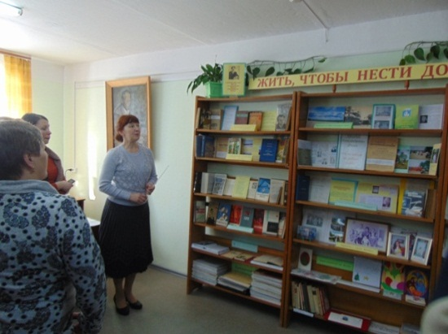
Внук писателя Дмитрий Филев, который приехал на юбилейные торжества из Москвы, отвечая на вопросы, рассказал, что он больше запомнил не писателя Аркадия Филева, а любимого деда. Ведь в год смерти Аркадия Александровича ему было всего 12 лет и он до сих пор хранит воспоминание детства о том, что «Подосиновец – это лучший город на свете».

В рамках Года литературы в библиотеках района прошли мероприятия.
Много интересных мероприятий прошло в Демьяновской городской библиотеке:
10 февраля – День памяти А.С. Пушкина. В этот день в Демьяновской ГБ звучали в аудиозаписи стихи и романсы на стихи Пушкина. Читателям дарили закладки со стихами Пушкина. Необычная обстановка, когда читатели выбирали книги под чтение стихов, вызвала интерес и оживление. В Демьяновской средней школе о Дне Пушкина учащимся напомнили волонтеры, также вручив на переменах закладки. Пушкин был абсолютно прав, написав, что «слух обо мне пройдёт по всей Руси великой…», а библиотекари просто напомнили читателям о красоте пушкинских строк. Раздали 30 закладок. Приняли участие в этой акции 3 волонтёра.
«Я бываю такая разная, то капризная, то прекрасная…». Акция «Свободный микрофон», посвященная 70-летию поэтессы Ларисы Рубальской, прошла у стен Демьяновской городской библиотеки. Каждый желающий мог прочитать в микрофон стихи любимой многими читателями поэтессы. Акция вызвала живой интерес, люди подходили, слушали, читали стихи. В записи звучали песни на стихи Рубальской. Приняли участие 40 человек, было роздано 30 закладок со стихами.
Энергичный коллектив библиотеки проводит акции, направленные на популяризацию чтения, рекламу библиотеки, библиотечных услуг.
Уже стало доброй традицией проводить «Книжный фримаркет» у стен библиотеки. И каждый желающий мог принять участие в этой акции. За два года своего существования «Книжный фримаркет» завоевал свою постоянную аудиторию и стал пользоваться популярностью у жителей посёлка.
«Путешествие в дивный Пушкинский мир» в виде квест-игры прошла в Пинюгской БСЧ. Для ребят было подготовлено несколько этапов, на каждом из которых необходимо было ответить на ряд вопросов по произведениям А. С. Пушкина, чтобы получить ключевое слово. Пройдя все этапы и собрав все слова, участники смогли составить выражение поэта Д. Самойлова, посвящённое А.С. Пушкину «Пока в России Пушкин длится, метелям не задуть свечу».
Подосиновская районная детская библиотека в рамках Года литературы более 30 мероприятий, разнообразных по тематике и читательскому назначению.
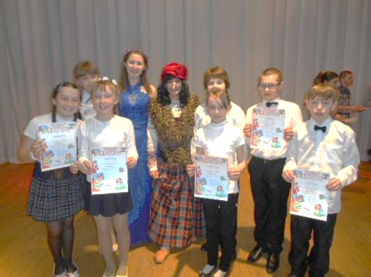
На весенних каникулах библиотека организовала и провела районный библиомарафон «Читаем. Играем. Творим». На сцене районного Дома культуры встретились умные, талантливые, любознательные читатели детских библиотек – учащиеся 5-9-х классов из Подосиновца, Пинюга и Демьянова. Творческий, игровой, литературный Библиомарафон проводился впервые. Он был приурочен к неделе детско-юношеской книги. Команды соревновались между собой в самых разнообразных конкурсах: назвать произведение и автора книги по услышанному отрывку, выразительно прочитать стихотворение, при помощи звукосочетаний (например, «та–ти»), изобразить застывшую картину из какого-либо литературного произведения и т.д.
И участники, и зрители в зале получили массу положительных эмоций, а организаторы, решили ежегодно устраивать этот литературный праздник.
В библиотеке прошёл час общения с уч-ся 7 класса «Мой любимый литературный герой». В ходе встречи состоялся разговор о том, что у всех без исключения литературных героев можно чему-либо научиться. Ребята называли своих любимых литературных героев, рассказывали, за какие качества они их выбрали. По предложенным заданиям в конвертах определяли, о каких героях идёт речь, учились работать в группах, слушать мнение оппонента и т.д.
В Демьяновской детской библиотеке прошли мероприятия:
Театрализованное представление по творчеству Джанни Родари в семейном клубе «Общение» «Весело о серьёзном». На мероприятии присутствовало 35 чел. Ученики 4а класса подготовили инсценировки по книгам Джанни Родари «Приключения Чиполлино», «Путешествие Голубой стрелы», «Отчего? Почему? Зачем?». На празднике звучали стихи в переводе Маршака, ведущие познакомили с биографией писателя, ребята отвечали на вопросы викторины «И в шутку и всерьёз» и выполняли творческие задания.
«Музыка любви к родному краю» - встреча с местным поэтом-песенником Е. Е. Савиной прошла для читателей Демьяновской ДБ. Настоящим открытием для учеников третьего и четвертого классов, стала встреча с удивительной, талантливой, неравнодушной ко всему женщиной, жительницей нашего поселка. Екатерина Ефимовна – местный поэт-песенник. Она автор книги «Музыка любви к родному краю», ее стихи вошли в сборник «Поэты золотой бревенчатой избы», где напечатаны лучшие стихи ветеранов Кировской области. Екатерина Ефимовна награждена Дипломом Союза композиторов СССР за подписью Т. Хренникова «за активное участие в пропаганде народной песни». Музыку к песням она пишет сама, а их у нее более ста, а также Н. А. Халамова, руководитель студии «Гитара и мы», которая тоже присутствовала на встрече. Екатерина Ефимовна прочитала юным читателям стихи о нелёгком послевоенном детстве, о родителях, о днях сегодняшних. Затаив дыхание, ребята слушали песни в исполнении автора о войне, о матери, о родных местах. Доброта и открытость Екатерины Ефимовны запали в души ребят. После встречи они окружили ее, расспрашивая о наградах с конкурсов, брали автографы, фотографировались.
Прошли мероприятия по творчеству писателей-юбиляров:
К 155-летнему юбилею А. П. Чехова библиотекарь Демьяновской ДБ Н. А. Тимшина провела с учащимися 3б класса обсуждение рассказа «Каштанка». Урок-размышление «Первые шаги в классику. Чехов «Белолобый» прошел в 4б классе.
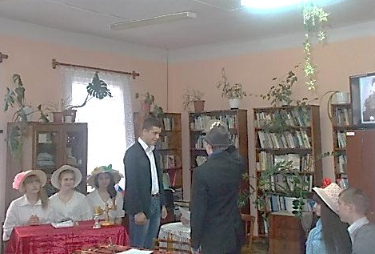
«Библионочь» - это ежегодный фестиваль чтения, который проходит в апреле по всей России. Сквозная тема этой «Библионочи» - «Открой дневник – поймай время». В библиотеке открыли дневник писателя А. П. Чехова, которому в этом году исполнилось 155 лет со дня рождения. Читатели еще раз прикоснулись душой и сердцем к человеку великого таланта и одновременно высочайшей скромности и деликатности. Театрализованное представление, мастер-классы, гадание с цитатами из произведений Чехова, чаепитие с любимым вареньем писателя – такова была программа вечера.
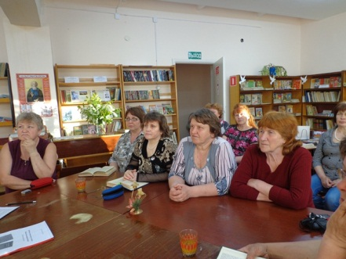
В рамках Года литературы в Яхреньгской сельской библиотеке прошёл литературный вечер «Любовь в творчестве и жизни Ивана Алексеевича Бунина».
С богатой и трагичной биографией писателя, его многогранной творческой деятельностью познакомили участников вечера Мария Алексеевна Сосновская и Наталья Николаевна Кудрявцева.
«Родной души напевы» - час информации по творчеству И.А. Бунина прошёл в Ленинской СБ.

Мероприятия по творчеству С. Есенина прошли во многих библиотеках района:
Литературные часы под название «А в сердце светит Русь…», посвящённые 120-летию со дня рождения поэта, были проведены для пятых и шестых классов (96 чел.) в Демьяновской детской библиотеке.
Из презентации ребята узнали о том, кто были родители Есенина, как прошло его детство. Сценка, которую показали гостям Туркова З.А., Островская Т.Г. рассказала о том, как ему жилось в доме деда. Ведь именно благодаря тому, что его родители, дед и бабушка знали и любили народные песни, частушки, прибаутки и возникла у будущего поэта тяга к стихотворчеству. С детства поэт «дышал атмосферой народной поэзии».
А прекрасная природа рязанской земли, её бескрайние поля и луга вдохновляли поэта на воспевание в стихах её красот. Ребята из 5 «а» класса прочитали стихи Сергея Есенина. Никого не оставило равнодушным чтение стихов «Я иду долиной, на затылке кепи» и «Я люблю тебя, родина кроткая» Турковой З.А.
О животных, о «братьях наших меньших» Сергей Есенин всегда писал с большой любовью. Ребята познакомились с персонажами, которые часто встречаются в его стихах: жеребёнок, кошка, корова, собака. Случай, когда поэт знакомится с собакой артиста В.И. Качалова, говорит о том, что поэта роднило с животными свойственное ему простодушие и незащищённость. Ребята прослушали стихотворение «Собаке Качалова», которое прочитала учитель литературы Цывцина А.И.
Стихи С. Есенина очень музыкальны, поэтому в ходе литературно-музыкальной композиции звучали и отрывки из песен, написанных на стихи поэта: «За окошком месяц», «Отговорила роща золотая», «Не жалею, не зову, не плачу». Прозвучало в записи знаменитое стихотворение «Письмо матери», прочитанное артистом Сергеем Безруковым.
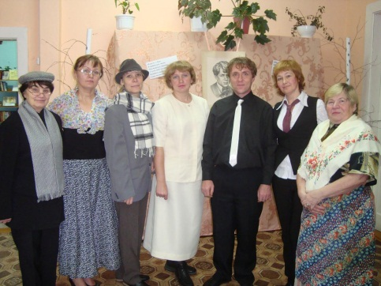
- На литературно-музыкальном вечере «Знакомый ваш Сергей Есенин», который состоялся в Демьяновской ГБ, присутствовало 38 роздано человек. На вечере прозвучали стихи и песни на слова поэта, присутствующие увидели Сергея Есенина на экране в старой кинохронике.
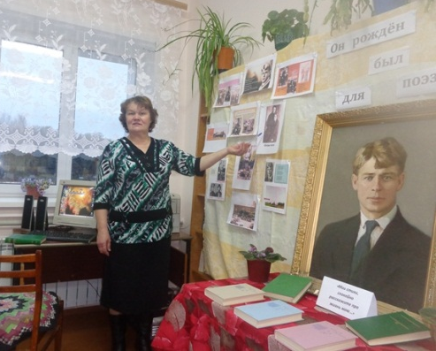
Зрители стали свидетелями встречи Есенина с другом Анатолием Мариенгофом, увидели небольшую сцену из жизни Александра Блока и его служанки Глаши. Образы этих персонажей, а также знаменитой танцовщицы Айседоры Дункан, Зинаиды Райх и Всеволода Мейерхольда, первой жены поэта и его дедушки воплотили библиотекари и читатели-волонтёры.
Прошли поэтические вечера:
«Озорная русская душа» - в Лунданкской СБ, «Моя Россия в стихотворениях» в Утмановской СБ, «Он был рожден для поэзии» - поэтический вечер в Яхреньгской СБ.

Среди библиотек был проведён конкурс на лучший сценарий массового мероприятия «Творческий почерк».
2015 год отмечен многими юбилейными датами, связанными с именами известных писателей и поэтов (А.П. Чехов, Б. Пастернак, С. Есенин, И. Бунин и др.). Важнейшими событиями, изменившими ход истории (70-летие со дня окончания Великой Отечественной войны, 50 лет назад человек впервые вышел в открытый космос и др.). В 2015 году мы отметили 100-летие со дня рождения писателя-земляка, общественного деятеля Аркадия Александровича Филёва, чьё имя носит Подосиновская центральная библиотека.
Эти и другие темы нашли отражение в предоставленных на конкурс материалах. Для проведения конкурса было сформировано жюри, члены которого выезжали в библиотеки на конкурсные мероприятия. Жюри оценивало работы участников по нескольким критериям: соответствие содержания заявленной теме; социальная и практическая значимость; использование инновационных подходов; оригинальность идеи, музыкальное оформление, наличие сценария.
В результате первое место заняла Ленинская сельская библиотека, библиотекарь Е.В. Бестужева. Елена Витальевна представила литературно-музыкальную композицию, посвящённую 105-летию со дня рождения Александра Трифоновича Твардовского «Вам жизнь завещая…».
Втрое место заняла Яхреньгская сельская библиотека, библиотекарь М.А. Сосновская. Мария Алексеевна подготовила и провела литературный вечер «Любовь в жизни в творчестве Ивана Алексеевича Бунина».
Третье место разделили коллективы Пинюгской библиотеки семейного чтения им. А. Суворова с литературным салоном «Путешествие в серебряный век», и Демьяновская городская библиотека с литературно-музыкальным вечером «Вечной памятью живы…», посвящённом 70-летию Победы в Великой Отечественной войне.
По итогам конкурса составлен одноимённый сборник.

В библиотеках Подосиновского района в конце 2015 года прошли мероприятия, посвященные закрытию Года литературы.
Год литературы в Подосиновской центральной библиотеки имени А.А. Филева завершил районный круглый стол «Читатели сказали: «Браво!», который состоялся 13 декабря. В нем приняли участие читатели и работники библиотек не только Подосиновца, но и поселка Демьяново. Заочно приняли участие читатели из Пинюга, Утманова, Яхреньги. Сотрудники библиотек района провели анкетирование, чтобы узнать, какие книги читатели считают самыми интересными из прочитанных в уходящем году.
65 анкет заполнили читатели старшего и среднего возраста в Подосиновской центральной библиотеке. На вопрос анкеты: «Какая книга, прочитанная в 2015 году, Вам понравилась больше всего» 69% респондентов назвали книги современных российских авторов. Чаще всего упоминались фамилии В. Токаревой, Л. Улицкой, З. Прилепина. 31% назвали книги современных зарубежных авторов, отметили книги «Книжный вор» М. Зусака, «Два брата» Б. Элтона, романы Мюссо. 18% опрошенных назвали женские романы И. Метлицкой, Е. Вильмонт, Нестеровой, Знаменской. На четвертом месте – документальная проза. Это книги по истории России, Вятки, Подосиновца, мемуары известных людей и об известных личностях мира.
Диапазон литературных вкусов участников круглого стола оказался очень широк.
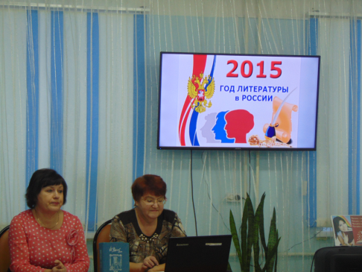
О Тибете и Шамбале, вечных ценностях мировых религий рассказывала Н.А. Коретнюк. Т.Ф. Боброва представила книгу Дэна Брауна «Точка обмана». В.В. Замятина так эмоционально поделилась впечатлениями о новых книгах В. Ситникова «Откровения влюбленного матроса» и «Золотой час эскулапа», что после завершения мероприятия участники стола взяли несколько книг домой прочесть.
Н.П. Мохина читает в электронном варианте книгу Сергея Белякова «Гумилев сын Гумилева». Это серьезное и неторопливое, как говорит сама Надежда Пантелеймоновна, чтение. Но сколько нового дает оно уму, как расширяет горизонты познания! Сотрудник Демьяновской городской библиотеки А.А. Гайдук обратила внимание собравшихся на последний выпуск сборника «Звезда Поюжья» (2015г.), где особенно ее затронул рассказ Ю. Опалева «Бабкин разговор». Посмотрев инсценировку этого рассказа в исполнении читателей библиотеки Т.Я. Ординой и Н.С. Суриной, все получили заряд русского духа.
Современные читатели, вдумчивые, умеющие сделать анализ прочитанного, и ценят в произведениях психологизм, полноту раскрытия образов, а также жизненность и оптимизм. О прочитанном рассказали Н.И. Микурова о книгах М. Шолохова, В.Н. Пономарева о книге американской писательницы Жаклин Сьюзан «Долина кукол», А.А. Пономарева, О.Н. Залесова говорили о книгах З. Прилепина, Ника Вуйчича.
Изданный в прошлом году роман З. Прилепина «Обитель» привлек внимание многих читателей. Т.С. Курдюмова написала в отзыве: «Из прочитанных в этом году книг, пожалуй, больше других запал в душу роман З. Прилепина «Обитель». Над многими страницами я плакала, не стыдясь слез. После прочтения «Обитель» долго не отпускала, хотелось заглянуть в интернет, чтобы узнать о ней мнение других людей. Радует, что она нашла такой благодарный отклик у россиян».
Коллектив центральной библиотеки представил буктрейлер по книге З. Прилепина «Обитель», так как большинство в коллективе считают эту книгу лучшей из прочитанных в 2015 году. Прозвучали отзывы на книги: А. Милихина «Рай на крови» (Г.А.Бугрова, п. Пинюг), роман «Чингисхан» (Н. Бугреева, с. Яхреньга), И. Шмелева «Пути небесные» (Т.А.Попова, п. Пинюг), сборник «Советская драматургия» (С.А. Агалакова, п. Пинюг), М. Самарского «Радуга для друга» (Е.А. Бордюгова, с. Утманова), Д. Мойес «До встречи с тобой» (Е.В. Крюкова, п. Демьяново). Книгу об известном на Вятке музыканте С.Б. Сахаре представила Н.А. Казарина.
Особенностью круглого стола то, что все его участники тщательно записывали рекомендации выступающих, а также унесли с собой на память буклет «Лауреаты литературных премий в 2015 году», закладку «Интересные факты о чтении книг», подготовленные сотрудниками центральной библиотеки. По итогам круглого стола и читательского опроса составлен список книг, которые были наиболее высоко оценены читателями в этом году, он уже выкладывается на сайте библиотеки.

В текущем году коллектив Демьяновской городской библиотеки провел много разнообразных мероприятий в рамках Года литературы, посвященных поэтам и писателям. Читатели принимали самое активное участие в театрализации сцен из жизни и по произведениям С. Есенина, А.П. Чехова, Ф. Абрамова, Л. Рубальской и др.
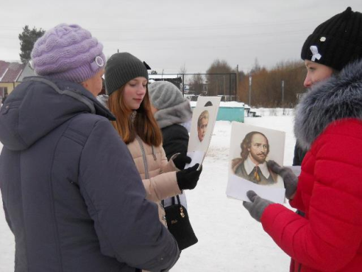
Завершающим мероприятием Года стала акция «Узнай писателя и поэта на портрете». Жителей поселка Демьяново работники библиотеки вместе с волонтерами объединения «Мы – вместе», которое работает при нашей библиотеке, М. Автамоновой, Е. Пахолковой, Л. Поляковой, Д. Момотовой. А. Березкиной просили по портрету назвать фамилию писателя или поэта, его произведения, прочесть поэтические строки. Оказывается, наши земляки узнают писателей и поэтов и очень даже хорошо. Самым узнаваемым оказался «певец России» Сергей Есенин, и радует, что люди знают стихи любимого поэта. Наши земляки знают М. Шолохова, А. Грина, К. Чуковского, М. Пришвина. Затруднения вызвали портреты А. Твардовского, Уильяма Шекспира, Марка Твена. Всего в акции приняли участие 20 человек.

Пинюгская библиотека семейного чтения им. А.С. Суворова работала в 2015 году по программе «Литературная гостиная». Работа в рамках программы способствовала пропаганде творчества писателей, оставивших заметных след в мировой и отечественной литературе, воспитанию человека, способного понять и оценить это наследие, обогатив тем самым свои познания.
В течение года было проведено немало интересных и памятных мероприятий. Одно из них - литературный салон «Путешествие в серебряный век».
Читальный зал библиотеки превратился в литературный салон: декорации на сцене в стиле модерн (разноцветные кубы, конусы, фонарики); привлекали внимание часы в форме черного квадрата, вокруг которых расположены портреты поэтов этого направления, выставка репродукций «Галерея Серебряного века» - художников различных течений и направлений искусства конца ХIХ-начала ХХ в.в.
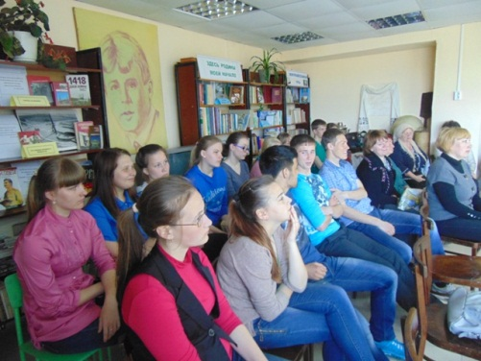
Участниками литературного салона стали учащиеся 10 класса. Ведущие вечера рассказали о том, что русская поэзия «серебряного века» создавалась в атмосфере общего культурного подъёма на фоне перемен во всех сферах жизни большой страны. И именно в это время в России возникло такое уникальное явление, как поэзия «серебряного века», вобравшая в себя такие направления, как символизм, акмеизм, футуризм, и представленная ярчайшими талантами: А. Блок и В. Маяковский, А. Белый и Г. Иванов, А. Ахматова и Н. Гумилёв, И. Северянин и М. Волошин, З. Гиппиус и М. Цветаева.
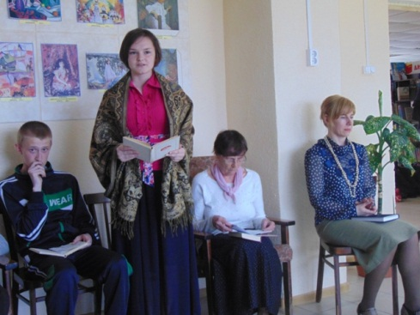
На экране демонстрировались фото-слайды портретов выдающихся русских поэтов, а лирические стихи их звучали в исполнении Ани Сухановой, Виктора Арама, Ивана Жолобова, Валентины Афанасьевны Орловой.
Особую атмосферу вечеру создали классическая музыка, аудиозаписи песен на стихи поэтов той поры, танго «Магнолия» Вертинского, цыганский романс «Очи черные». Песня на стихи М. Цветаевой «Мне нравится, что вы больны не мной» прозвучала в исполнении Галины Георгиевны Нагаевой.
Под стихотворение М. Волошина «Кастаньеты» зажигательную «Цыганочку» исполнили библиотекари Татьяна Викторовна Требунских и Наталья Александровна Маурина.
«Серебряный век» … Удивительно емкое слово, точно определившее целый период развития русского слова. На грани веков родилось новое поколение поэтов, прозаиков, художников, музыкантов, исполнителей, многие из которых покинули отринувшую их родину, многие погибли под жерновами гражданской войны и сталинских репрессий. Права была Цветаева, воскликнувшая:
Моим стихам, как драгоценным винам, -
Настанет свой черед!
И он настал. Многие сейчас перелистывают страницы поэтических сборников, открывая для себя прекрасные строки, великие истины. Ведь главное, что объединяло творчество этих поэтов и особенно сегодня привлекает наше внимание к их произведениям, - это глубокая любовь к Родине, к России и неизменная вера в её великое будущее.

В декабре библиотекари провели анкетирование «Роль библиотеки в современном обществе», состоящее из 10 вопросов, в котором приняли участие 30 читателей всех возрастов. Читатели ответили на вопросы о любимых книгах, об источниках информации о новых книгах, о том, в каких изданиях испытывают потребность. Интересовались библиотекари и мнением читателей о библиотеке и работниках.
Итоги были подведены в середине декабря. Ответы были тщательно проанализированы. Как правило, все читатели мечтают прочитать новые книги, о которых чаще всего узнают от друзей или библиотекарей. Отрадно то, что все читатели положительно отзываются о работниках библиотеки.
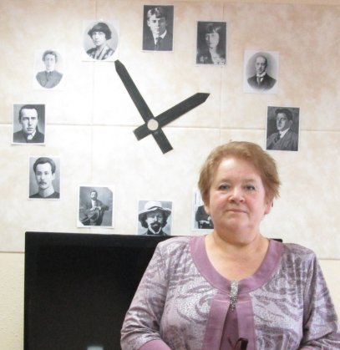
Конкурс «Зрительские симпатии: по страницам русской классики», сотрудники Пинюгской библиотеки семейного чтения им. А. Суворова объявили в сентябре, а итоги подвели в декабре, к закрытию Года литературы в России. По итогам конкурса 1-е место заняла книга М.А. Шолохова «Тихий Дон». Конечно, этому способствовал показ фильма по телевидению. И, что особенно поразило работников библиотеки и порадовало, - книгой заинтересовались молодые читатели. На книгу Шолохова даже образовалась очередь.
В номинации «Книги, которые потрясли нас» читатели называли книгу Д. Рубиной «Русская канарейка» и Г. Мюссо «Зов ангела».
Находкой Года литературы для пинюгских читателей стал роман кировского автора А. Милихина «Рай на крови», изданный в 2009 году, но получивший новое рождение сегодня. Возможно, это связано с активизацией терроризма в мире и действием наших военных в Сирии.
Заключительным мероприятием в Подосиновской районной детской библиотеке стала презентация книг Ефима Владимировича Ташлицкого, журналиста, барда, писателя, который в настоящее время живёт в Израиле.
Друг Подосиновской детской библиотеки Алевтина Анатольевна Пономарёва познакомилась с этим интересным человеком в одной из социальных сетей, завязалась переписка, общение двух творческих людей. Об этом, о книгах, о творчестве, увлечениях Ефима Владимировича Алевтина Анатольевна рассказала на встрече с третьеклассниками (кл. рук. Л.В. Меркурьева). Алевтина Анатольевна представила замечательную презентацию, видеоклипы на песни барда, рассказала, что совсем скоро Ефим Владимирович будет отмечать свой день рождения. А так как на праздники принято дарить подарки, ребята передали через Алевтину Анатольевну свои поздравления и пообещали написать автору отзывы на прочитанные сказки.
Пока у Ефима Владимировича вышло три детских книги. Сам писатель характеризует их как «удивительные приключилки». Действительно, чего там только нет: и фантастика, и приключения, и борьба добра со злом – в общем, всё то, что так любят маленькие читатели. А ещё эти книги могут познакомить с миром природы, музыки, с удивительными свойствами обычных вещей, например, как может вылечить больное горло серебряная ложка Кесефина и ещё много, много интересного. Ребята решили пообщаться с ним ещё раз по скайпу, чтобы поделиться своим мнением о прочитанных книгах, а работники библиотеки, конечно, только «за».
В конце мероприятия ребята попросили Алевтину Анатольевну поблагодарить Ефима Владимировича за книги, пожелали творческих успехов. Когда наши гости уже расходились, проходя мимо раздевалки, библиотекари услышали разговор девочек, которые делились между собой своими впечатлениями о встрече. Одна из них сказала: «Я обязательно прочитаю все эти книги, потому что такой хороший человек должен писать только очень хорошие книги».
В течение недели с 14 по 18 декабря гостями Демьяновской детской библиотеки были учащиеся начальных классов коррекционной школы. Для них проводились мероприятия по творчеству известных русских и зарубежных писателей в рамках закрытия Года литературы.
В первый день гости библиотеки отправились в «Путешествие по сказкам Г.Х. Андерсена». Ребята отгадывали загадки, узнавали автора по названиям сказок, знакомились с биографией знаменитого сказочника, а затем отправились в путешествие, которое состояло из трёх туров. В первом туре ребятам нужно было определить, все ли сказки принадлежат перу Г.Х. Андерсена, составить новые слова из слова «русалочка», дополнить названия сказок. В следующем туре участникам предстояло угадать по представленным предметам название сказки, расшифровать имена сказочных героев, а в третьем туре ответить на вопросы теста по всему творчеству Андерсена. Победителем путешествия стал Злобин Валера (4 класс). В заключение ребята посмотрели презентацию «Памятники Гансу Христиану Андерсену и его героям».
На следующий день ребята стали участниками литературного часа «Что за прелесть эти сказки!». У них была возможность вспомнить сказки А.С. Пушкина и встретиться с героями его произведений. В гости к читателям пришла Старуха из «Сказки о рыбаке и рыбке». Дети сразу же её узнали и дали совет, какие вежливые слова нужно говорить Старику и золотой рыбке. Затем ребята активно участвовали в викторине-презентации по сказкам А.С. Пушкина. Злобин Валера снова стал победителем.
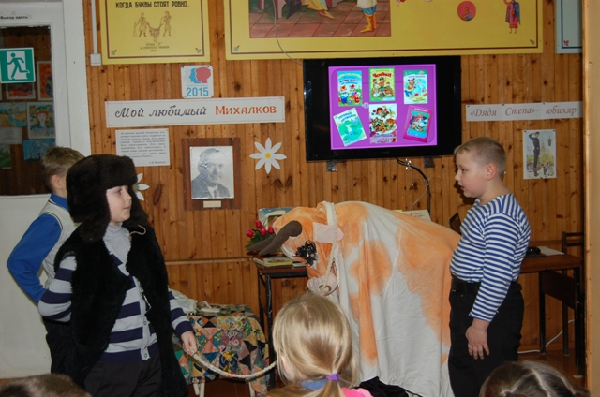
Содержанием следующего литературного часа стало творчество К.И. Чуковского. Он так и назывался «Волшебник Корней Чуковский». Ребята с удовольствием повторяли известные сказки «Доктор Айболит», «Бармалей», «Федорино горе», познакомились со стихотворением «Закаляка». Увлечённо участвовали в конкурсах «Добавь словечко», «Угадай предмет из сказки», «25 загадок – 25 отгадок». Больше всех жетонов набрал Кокарев Егор (4 класс), он и стал победителем.
«Хорошие книги – друзья навсегда» - так назывался праздник книги и библиотеки. К ребятам в гости приходили Незнайка, Буратино, Буквоед и Книга. Каждый из героев приготовил задание ребятам. Дети отгадывали загадки, участвовали в игре «Подскажи словечко!», повторяли правила обращения с книгой. С большим интересом гости посмотрели фильм о библиотеке, познакомились с правилами выдачи книг в читальном зале и на абонементе.
Закончилась неделя мастер-классом «Книга своими руками». Детям была предоставлена возможность самостоятельно создать свою книгу и рассказать о ней. Лучшими стали книжки – малышки у Крылова Владика - «Загадки», Батова Лёни - «Стихи», Старкова Вани - «Стихи и рисунки».
Надеемся, что после проведённых мероприятий книга для ребят из коррекционной школы действительно станет надёжным помощником и другом.
И хотя Год литературы подошел к концу, но встречи с хорошими и мудрыми книгами в библиотеках для наших читателей никогда не закончатся.
Наш адрес в Интернете: www.podosinovetsmbs.ru

